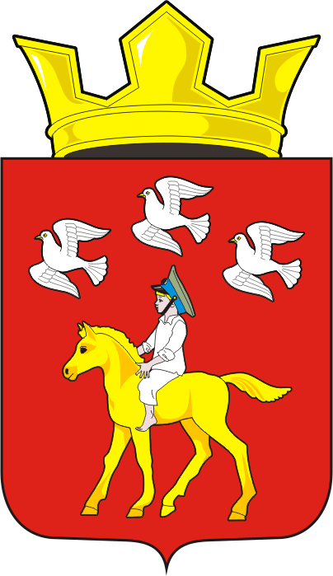
СОВЕТ ДЕПУТАТОВ муниципального образования ЧЕРКАСский сельсовет Саракташского района оренбургской области третий созыв

Р Е Ш Е Н И Е
Двенадцатого заседания Совета депутатов муниципального образования Черкасский сельсовет четвертого созыва

от 20 октября 2021 года с. Черкассы № 53

Об исполнении бюджета муниципального образования
Черкасский сельсовет за 3 квартал 2021 год

На основании статей 12, 132 Конституции Российской Федерации, статьи 9 Бюджетного кодекса Российской Федерации, статьи 35 Федерального закона от 06.10.2003 года № 131-ФЗ «Об общих принципах местного самоуправления в Российской Федерации» и Устава Черкасского сельсовета, Совет депутатов Черкасского сельсовета

РЕШИЛ:

1. Принять к сведению отчет об исполнении бюджета муниципального образования Черкасский сельсовет за 3 квартал 2021 по доходам в сумме
12 199,03122 тыс. рублей и расходам в сумме 12 796,92534 тыс. рублей с превышением расходов над доходами в сумме 597,89412 тыс. рублей.
1.1. Утвердить исполнение:
- по доходам бюджета сельсовета за 3 квартал 2021 год согласно приложению №1,
- по структуре расходов бюджета сельсовета за 3 квартал 2021 год согласно приложению №1.
2. Настоящее решение вступает в силу после дня его обнародования и подлежит размещению на официальном сайте Черкасского сельсовета в сети «интернет».
3. Контроль за исполнением данного решения возложить на постоянную комиссию по бюджетной, налоговой и финансовой политике, собственности и экономическим вопросам, торговле и быту (Алекбашеву О.Б.)

Председатель Совета депутатов
Глава муниципального образования Т.В. Кучугурова.

Разослано: администрации района, прокуратуре, постоянной комиссии, в дело.

